
Nuestra misión: “Formar hombres y mujeres Cristianos, Nobles y Capaces”

Curso: Quinto Básico A y B

Asignatura: Ciencias Naturales

Clase: Describir la distribución del agua salada y dulce en la Tierra.

Instructivo: Usando los contenidos vistos en clases y apoyándote en la información que puedes encontrar en libros o internet, responda la siguiente guía, recuerda contestar usando buena letra.
Una vez que respondas toda la guía, la debes enviar al mail: trabajosquintosbasicos@gmail.com para su posterior corrección.

Contenido: El agua en nuestro planeta.

Objetivo: - Identificar diversas características del agua en el planeta.

ACTIVIDADES

I. Lee el siguiente texto y responde las siguientes preguntas.
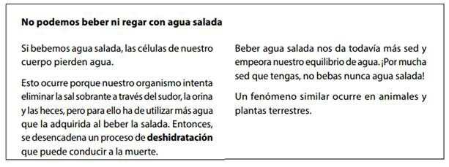
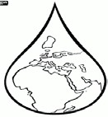

a) ¿Cuáles son las consecuencias sobre el organismo al beber agua salada? Responde con sentido completo.

Criterios de evaluación | Puntaje
1. Responde correctamente las consecuencias sobre el organismo al beber agua salada. | 1.0 puntos
2. Responde con sentido completo y correcta redacción. | 1.0 puntos

b) ¿Para qué se usa el agua dulce? Responde con sentido completo.

Criterios de evaluación | Puntaje
1. Responde correctamente para qué se usa el agua dulce. | 1.0 puntos
2. Responde con sentido completo y correcta redacción. | 1.0 puntos

c) ¿Por qué las células de nuestro cuerpo pierden agua? Explica con sentido completo.

Criterios de evaluación | Puntaje
1. Responde correctamente por qué las células de nuestro cuerpo pierden agua | 1.0 puntos
2. Explica con sentido completo y correcta redacción. | 1.0 puntos

II. Observa la siguiente imagen del ciclo del agua y realiza las siguientes actividades.

a) Colorea de color azul el agua salada y de color verde el agua dulce y escribe el estado del agua donde corresponda. (3 puntos)

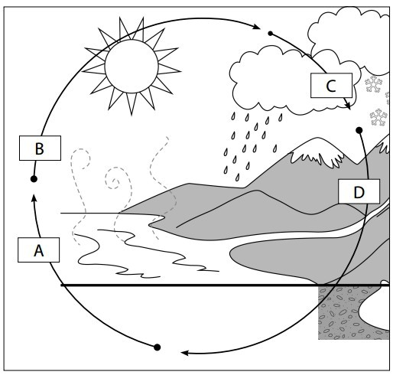

Evaporación

b) Escribe lo que ocurre en cada estado del agua. (2 c/u. total 6 puntos)

Evaporación

III. A partir de la actividad anterior responde las siguientes preguntas.

a) ¿En qué lugar de la Tierra se encuentra el agua dulce? Responde con sentido completo.

Criterios de evaluación | Puntaje
1. Responde correctamente en qué lugar de la Tierra se encuentra el agua dulce. | 1.0 puntos
2. Explica con sentido completo y correcta redacción. | 1.0 puntos

b) ¿Qué cambios de estado deben ocurrir para obtener agua dulce líquida a partir del agua salada del mar? Responde con sentido completo.

Criterios de evaluación | Puntaje
1. Responde correctamente los cambios de estado deben ocurrir para obtener agua dulce líquida a partir del agua salada del mar | 1.0 puntos
2. Explica con sentido completo y correcta redacción. | 1.0 puntos

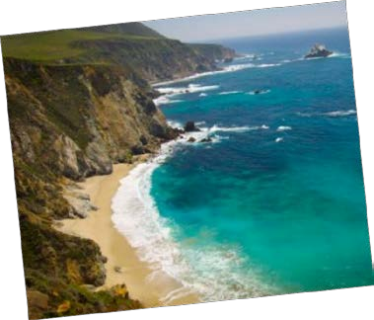
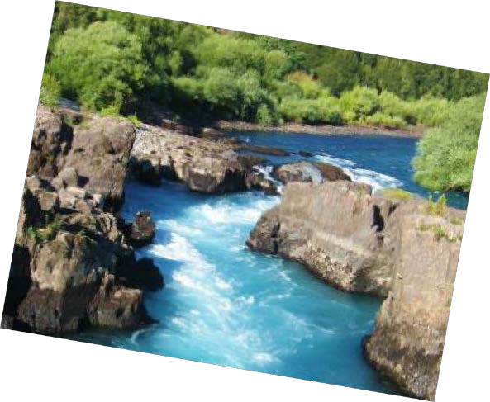

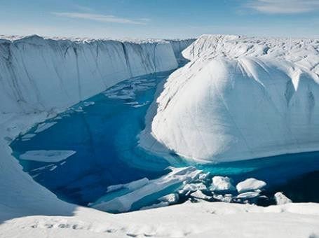
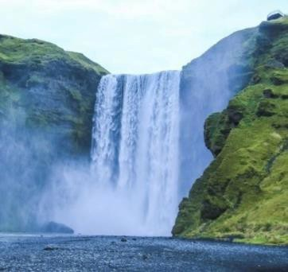
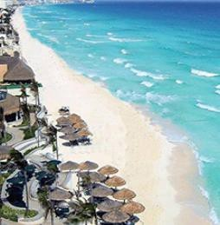
IV. Observa las imágenes y marca con una D si la imagen muestra agua dulce y con una S si muestra agua salada. (1 punto c/u. Total 5 ptos).

V. Lee la siguiente situación, observa la imagen y responde la pregunta que viene a continuación.

Un náufrago sobrevivió porque logro transformar agua salada en agua dulce para beber utilizando los materiales que aparecen en la siguiente imagen.

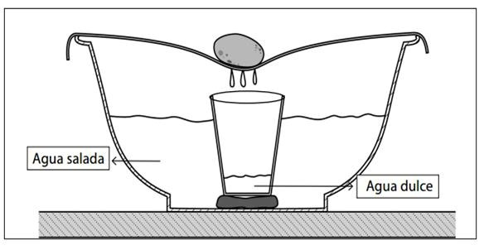

a) ¿Cómo formo el agua salada en agua dulce? Explica.

Criterios de evaluación | Puntaje
1. Explica cómo se forma el agua dulce. | 2.0 puntos
2. Explica con sentido completo y correcta redacción. | 1.0 puntos

